Saber 前端框架

dev3版本与演示环境对比不友好的点

1、顶部导航区域 dev3版本 右侧功能按钮少，并且搜索框在右侧盖住了一部分功能图标；左侧也少了首页菜单，点击到我的工作等菜单后，没办法回到首页菜单，导致左侧菜单就不能展示全部了
dev3：
演示环境：

2、首页中dev3版本不能弹性占满了
dev3:
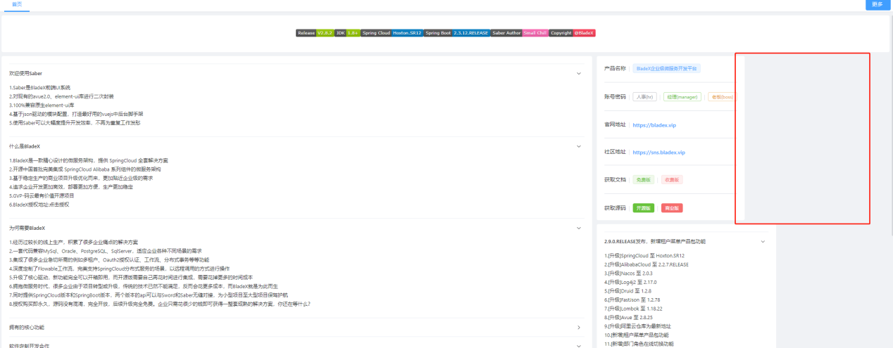
演示环境：
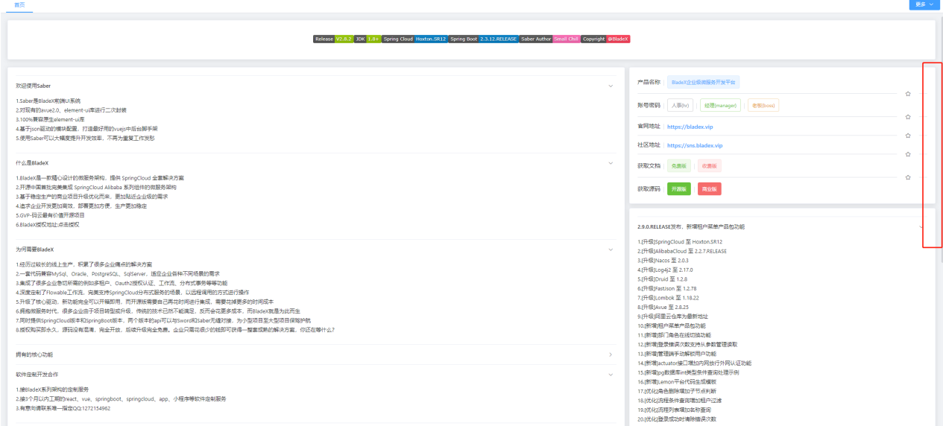

用户管理页面中详情编辑等抽屉弹窗，dev3打开会直接全屏，并且右上角的全屏/取消全屏不再起作用。
Dev3:
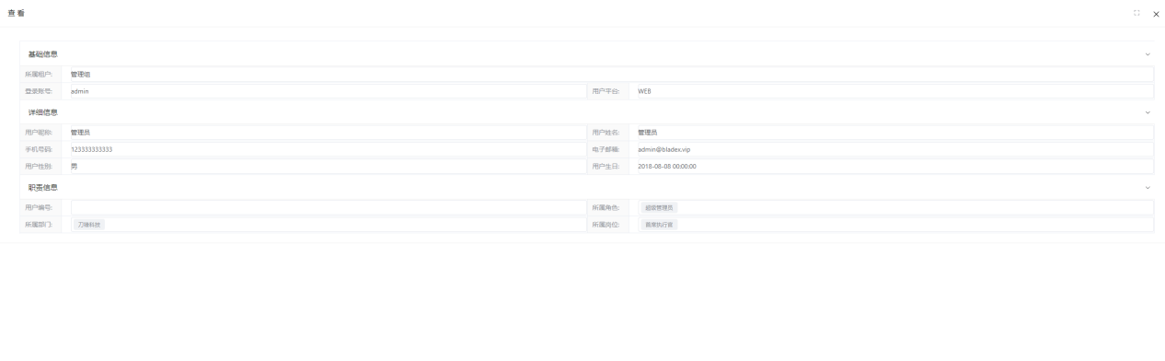
演示环境：

查看功能下的页面表单域dev3版本会多一个框
Dev3:
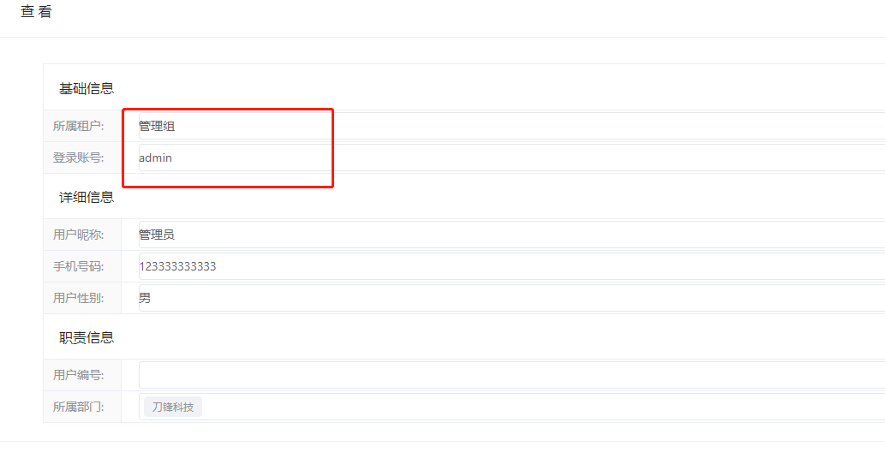
演示环境：
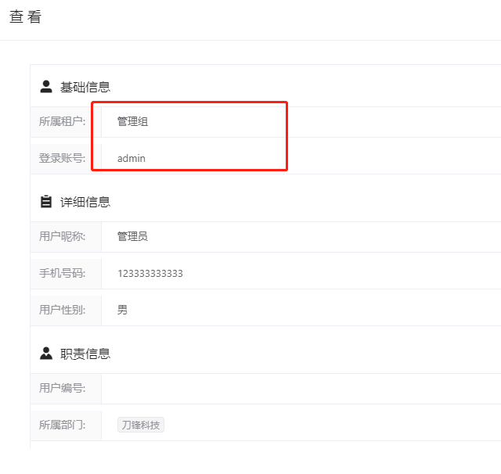

dev3版本中列表页的 列显隐功能不可用，弹出时很卡，弹出后也没有内容，不能设置
Dev3:
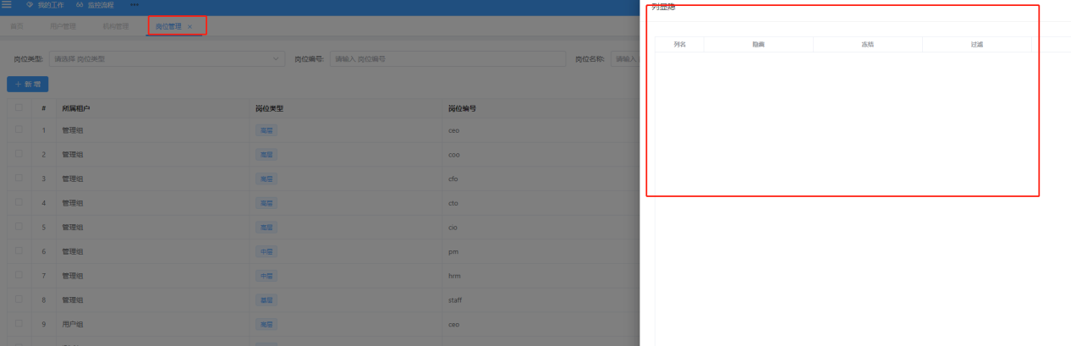
演示版本：
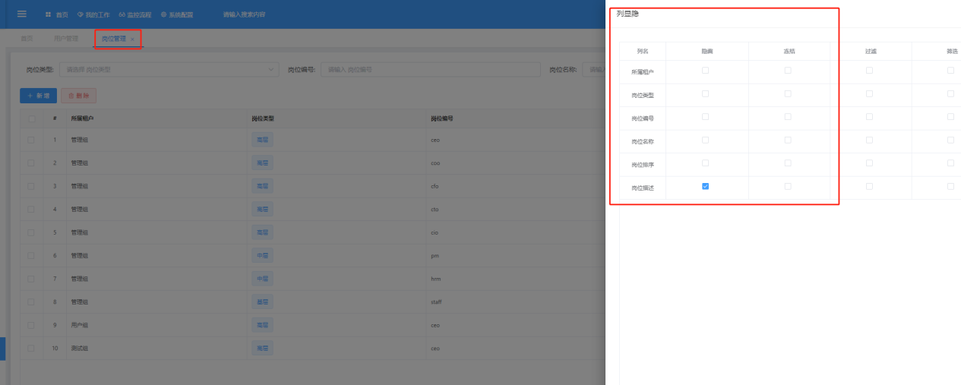

dev3中右上角个人设置，点击后会白屏
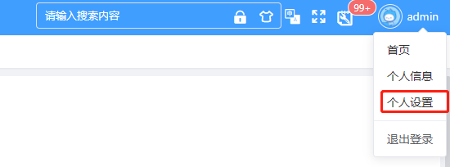

dev3中角色管理详情、编辑功能中数据无法回显
